SEZNAM ŠOLSKIH POTREBŠČIN V ŠOLSKEM LETU 2020/21 |  |  |  |  |  | 7. razred
PREDMET | UČBENIK – UČBENIŠKI |  | SKLAD
SLOVENŠČINA | M. Blažič et al.: NOVI SVET IZ BESED 7: berilo, založba Rokus |  |  |  | Klett, EAN:
 | 9789612710156
MATEMATIKA | M. Robič, J. Berk, J. Draksler: SKRIVNOSTI ŠTEVIL IN OBLIK 7, založba Rokus Klett,
 | EAN: 9789612712228
ANGLEŠČINA | H. Puchta, P. Lewis Jones: THINK 2, založba Rokus Klett, EAN: 9789612920258
GEOGRAFIJA | J. Senegačnik: GEOGRAFIJA EVROPE IN AZIJE, založba Modrijan, EAN:
 | 9789612413187
ZGODOVINA | J. Razpotnik, D. Snoj: RAZISKUJEM PRETEKLOST 7, založba Rokus Klett,
 | EAN:9789612712297
DOMOVINSKA IN DRŽAVLJANSKA | JAZ, MIDVA, MI 7 – PRENOVA 2019, založba Rokus Klett, EAN: 9789612718541
KULTURA IN ETIKA
NARAVOSLOVJE | DOTIK NARAVE 7, založba Rokus Klett, EAN: 9789612718602
TEHNIKA IN TEHNOLOGIJA | S. Fošnarič et al.: TEHNIKA IN TEHNOLOGIJA 7, založba Izotech, EAN:
(za šolsko uporabo) | 9789616740272
 | I. Vrbančič et al.: GLASBA 7, učbenik s 3 zgoščenkami, založba
GLASBENA UMETNOST | Mladinska knjiga, EAN: 9789610131977
LIKOVNA UMETNOST | T. Tacol, S. Muhovič, Č. Frelih, D. Zupančič: LIKOVNO IZRAŽANJE 7 (prenovljeno),
(za šolsko uporabo) | založba Karantanija, EAN: 9789616525794
 | IZBIRNI PREDMETI
NEMŠČINA | Motta, G.: MAGNET 1, založba Rokus Klett, EAN: 9789612713874
LIKOVNO SNOVANJE | Č. Frelih, J. Muhovič, T. Tacol: LIKOVNO SNOVANJE 1, založba Debora, EAN:
(za šolsko uporabo) | 9789616525039
OBDELAVA GRADIV LES | Z. Puncer: OBDELAVA GRADIV, LES, založba Izotech, EAN: 9789619104880
(za šolsko uporabo)
 | V. Koch: SODOBNA PRIPRAVA HRANE, Založba MODRIJAN, EAN:
SODOBNA PRIPRAVA HRANE | 9789616357258

Osnovna šola omogoča učencem, da si v prihodnjem šolskem letu iz učbeniškega sklada izposodijo učbeniški komplet.

Ob izteku šolskega leta morate učbenike vrniti šoli. Če bo kakšen učbenik uničen ali pa ga ne boste vrnili, boste morali ob koncu šolskega leta poravnati stroške nakupa novega.

Izposojevalnina učbeniških kompletov je za vse učence brezplačna.

Skrbnik učbeniškega sklada: | Ravnatelj:
Tadej Gregorc | Aleksander Verhovšek

Vsi učenci III. OŠ Celje so avtomatično vključeni v učbeniški sklad šole. ČE SI UČENEC NE BO IZPOSODIL UČBENIKOV, VAS PROSIMO, DA TO JAVITE NA ELEKTRONSKI NASLOV tadej.gregorc@3os-celje.si.

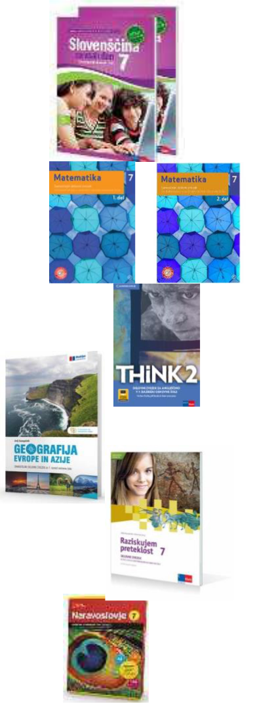
OSTALE ŠOLSKE POTREBŠČINE za 7. razred

SLOVENŠČINA

N. Cajhen et al.: SLOVENŠČINA ZA VSAK DAN 7, izdaja s plusom: samostojni delovni zvezek za

slovenščino – jezik, založba Rokus, EAN: 3831075925656 1 velik črtan 80-listni zvezek

MATEMATIKA

L. Željko et al.: MATEMATIKA 7, samostojni delovni zvezek, 1. del, založba Mladinska knjiga,
EAN: 9789610144656

L. Željko et al.: MATEMATIKA 7, samostojni delovni zvezek, 2. del, založba Mladinska knjiga,

EAN: 9789610144663

1 velik zvezek, nizki karo, šestilo, geotrikotnik, svinčnik

ANGLEŠČINA

H. Puchta, THINK 2, delovni zvezek za angleščino v 7. razredu, Rokus Klett, EAN: 9789612920241 1 velik črtan zvezek

GEOGRAFIJA

J. Senegačnik: GEOGRAFIJA EVROPE IN AZIJE: samostojni delovni zvezek,

založba Modrijan, EAN: 9789617053012

zvezek iz 6. razreda, Atlas sveta za osnovne in srednje šole

ZGODOVINA

J. Razpotnik, D. Snoj: RAZISKUJEM PRETEKLOST 7: delovni zvezek, založba

Rokus Klett, EAN: 9789612099091

zvezek iz 6. razreda

DOMOVINSKA IN DRŽAVLJANSKA KULTURA IN ETIKA 1 velik črtan zvezek

NARAVOSLOVJE

NARAVOSLOVJE 7, interaktivni učni komplet za naravoslovje, založba Rokus Klett, EAN:

9789612716295
1 velik črtan zvezek

TEHNIKA IN TEHNOLOGIJA
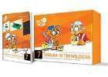

D. Slukan, J. Virtič, S. Fošnarič: TEHNIKA IN TEHNOLOGIJA 7 (prenovljeno): delovni zvezek z delovnim gradivom, založba Izotech, EAN:

9789619104835
dva trikotnika

GLASBENA UMETNOST

zvezek iz 6. razreda

LIKOVNA UMETNOST

Material za pouk likovne umetnosti bomo naročili v šoli (plačilo preko položnice). S ceno boste seznanjeni na 1. roditeljskem sestanku v septembru. zvezek iz 6. razreda

ŠPORT

copati, ki ne drsijo, dres ali kratke hlače in majica

NEMŠČINA

1 velik črtan zvezek

IP OBDELAVA GRADIV LES (ČE GA BOŠ OBISKOVAL/A):

Z. Puncer: OBDELAVA GRADIV, LES, delovni zvezek z delovnim gradivom za izbirni predmet obdelava gradiv – les,

založba Izotech, EAN: 9789619104897

IP SODOBNA PRIPRAVA HRANE (ČE GA BOŠ OBISKOVAL/A):
Zvezek za gospodinjstvo iz 6. razreda

